**Pour SSLv1.2:**

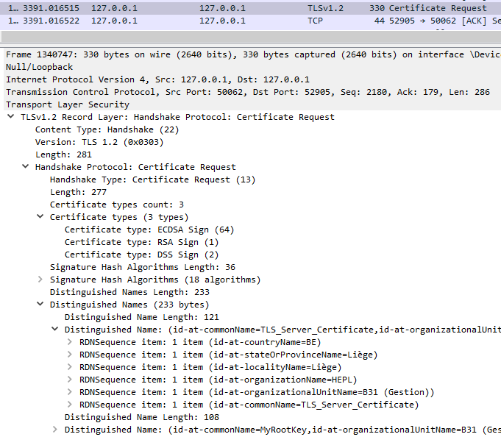

**Pour SSLv1.3:**

